JSZV12A-6R,JSZV12-3R电压互感器

一、概述
JSZV12A-6R,JSZV12-3R电压互感器是专为XGW-12型户外交流固定工金属封闭开关而设计的。本型电压互感器一次绕组带熔断器保护，不仅提供100V测量电压，还提供220V操作电源供继路器使用。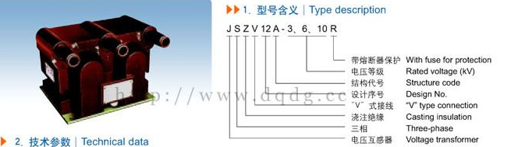
二、技术参数
●负荷的功率因数COSΦ=0.8（滞后）；
●海拔高度≤1000m，满足Ⅱ级污秽等级；
●产品性能符合标准：GB1207-1997（电压互感器）；

二、技术参数表
产品型号 | 额定电压比 |  | 准确级及额定输出 |  |  |  |  | 极限输出 | 额定绝缘水平
产品型号 |  |  | 0.2 | 0.5 | 1 | 3 | 0.2/0.5 | 极限输出 | 额定绝缘水平
JSZV12A-3R | 3000/100/100 |  | 15 | 30 | 100 | 150 | 20/40 | 240 | 3.6/25/40
JSZV12A-6R | 6000/100/100 |  | 15 | 30 | 100 | 150 | 20/40 | 240 | 7.2/32/60
JSZV12A-10R | 10000/100/100 |  | 15 | 30 | 100 | 150 | 20/40 | 300 | 12/42/75
JSZV12A-10R | 10000/100/220 | 100 | 15 | 30 | 100 | 150 | 20/60 | 300 | 12/42/75
JSZV12A-10R | 10000/100/220 | 220 | ／ | 80 | 150 | 240 | 20/60 | 500 | 12/42/75

三、JSZV12A-6R,JSZV12-3R电压互感器外形及安装尺寸图，接线图
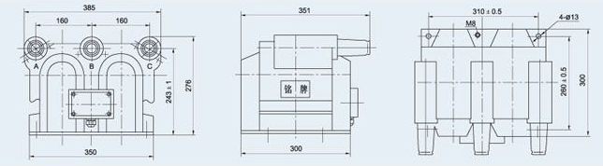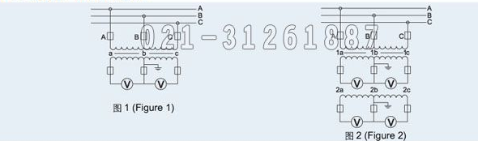
本文地址：http://www.dqdg.cc/JSZV12A-6R,JSZV12-3R-85.html

